1. 全体团员报到：
2. 注册青年之声账号（已注册的可忽略）：微信查找广东青年之声，关注后进行注册，完成注册后可进行报到。
3. 团员报到：

若已入驻团干系统的团干部也为团员，团干部也需要进行报到，该系统关系到今后团务工作的线上开展，请团员们务必填入真实信息和可联系自己的手机号。

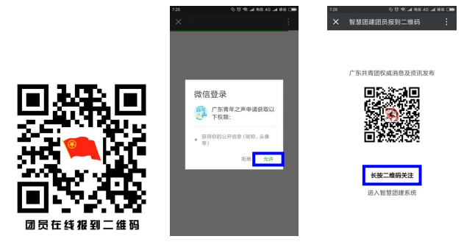

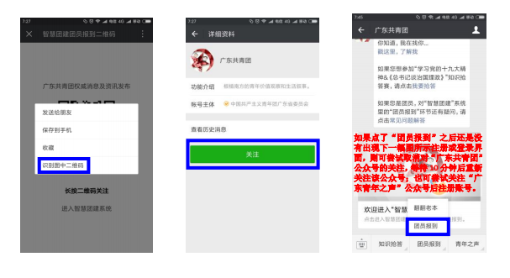

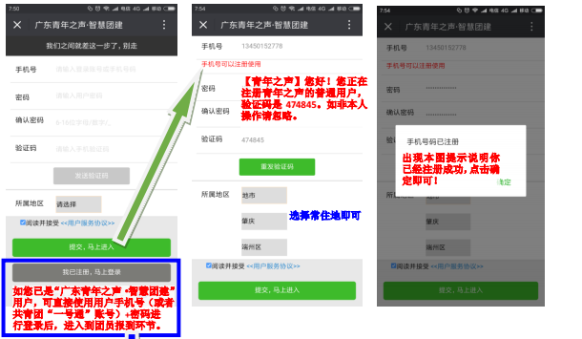

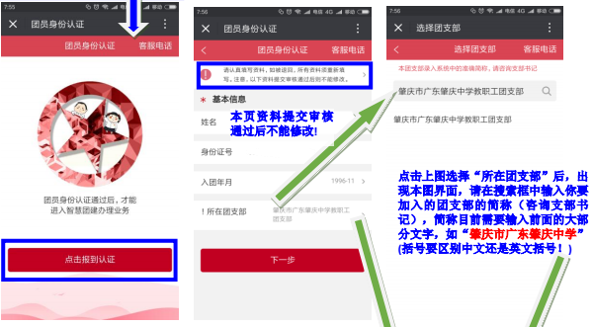

输入“华南农业大学海洋学院”，找到自己所在团支部



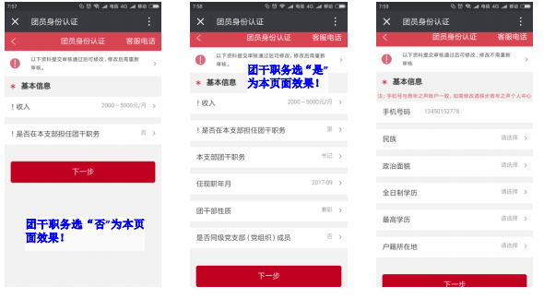

**团支书在团干职务处需填“是”。团干部性质为“兼职”**

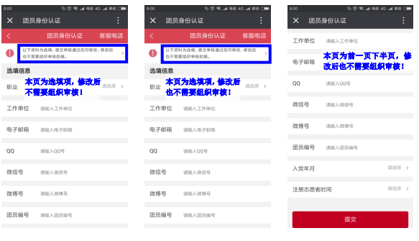

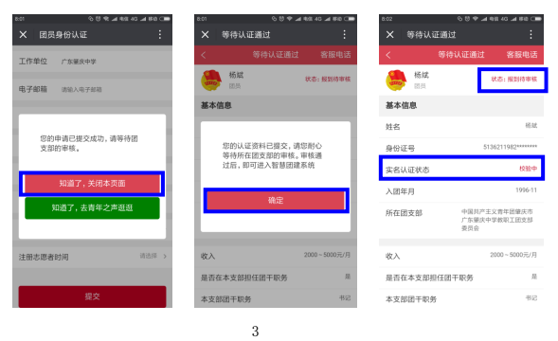

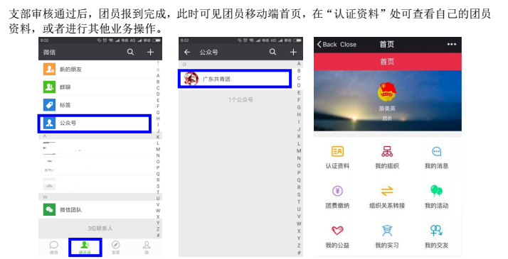

1. 团支书审核

C:\Users\DELL\AppData\Local\Temp\1515591441(1).png

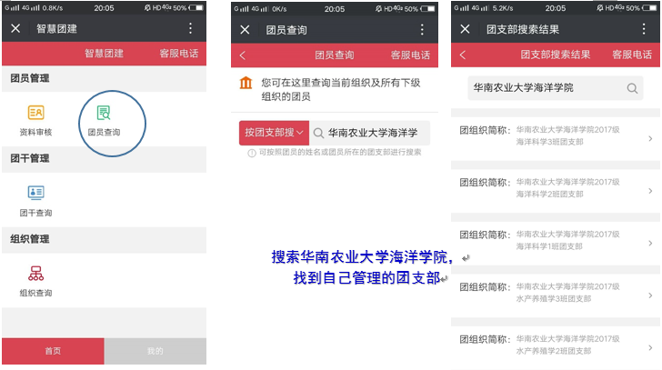

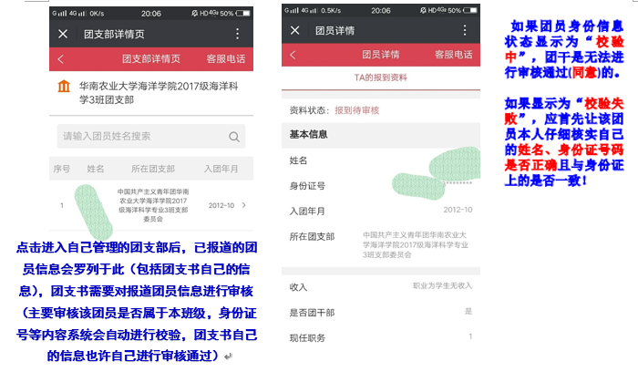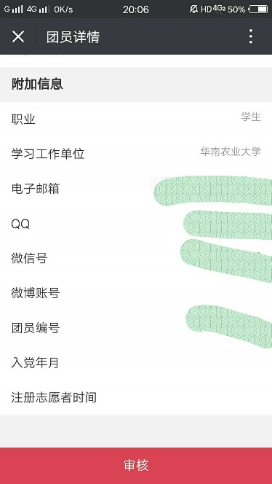

若信息正确，点击通过，若信息不正确，点击拒绝，并输入拒绝原因。被拒绝后团员可重新进行报到，直到通过审核